大足一中高2016级高三（下）第一次月考
理 科 综 合 能 力 测 试
（考试时间：150分钟， 总分：300分）
第 I卷：选择题：（共126分）
一．选择题：（在每小题给出的四个选项中，只有一项符合题目要求，本题共13题，每小题6分）
7．关于下列诗句或谚语，说法不正确的是（ ）
A．“忽闻海上有仙山，山在虚无缥缈间”的海市蜃楼是一种自然现象，与胶体知识有关
B．“水乳交融，火上浇油”前者包含物理变化，而后者包含化学变化
C．“滴水石穿、绳锯木断”不包含化学变化
D．“落汤螃蟹着红袍”肯定发生了化学变化
8．中国药学家屠呦呦因最早发现并提纯抗疟新药青蒿素而获得2015年度诺贝尔生理学或医学奖。已知青蒿素可从与青蒿同属的黄花蒿中提取，其结构如下图所示，下列有关青蒿素说法不正确的是（ ）
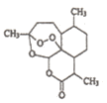
A．化学式为C₁₅H₂₀O₅ B．能与NaOH溶液发生反应
C．与H₂O₂含有相似结构，具有杀菌作用 D．提取方法主要是低温萃取
9．下列图象表达正确的是（ ）

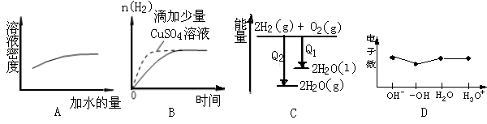

A. 浓硫酸的稀释 B. 过量的盐酸与等量的锌粉反应
C. 氢气与氧气反应中的能量变化 D. 微粒电子数
10．如图装置或操作正确的是（ ）
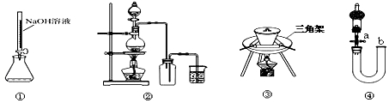
A．用装置①量取15.00ml的NaOH溶液
B．用装置②制备Cl₂
C．用装置③高温煅烧CaCO₃固体
D．关闭活塞a，从b处加水，以检查装置④的气密性
11．下列说法正确的是（ ）
A．氢气的燃烧热为△H=﹣285.5k•Jmol^{﹣1}，则电解水的热化学方程式为2H₂O（l）电解2H₂（g）+O₂（g）△H=+285.5k•Jmol^{﹣1}
B．密闭容器中，9.6g硫粉与11.2g铁粉混合加热生成硫化亚铁17.6g时，放出19.12kJ热量．则Fe（s）+S（s）═FeS（s）△H=﹣95.6kJ•mol^{﹣1}
C．500℃、30MPa下，将0.5molN₂和1.5molH₂置于密闭的容器中充分反应生成NH₃（g），放热19.3kJ，其热化学方程式为：N₂（g）+3H₂（g）═2NH₃（g）△H=﹣38.6k•Jmol^{﹣1}
D．相同条件下，在两个相同的恒容密闭容器中，1molN₂和3molH₂反应放出的热量与2molN₂和3molH₂反应放出的热量一样多
12．下列说法中正确的有几项（ ）
①钠在空气中燃烧生成淡黄色的Na₂O₂
②配制480mL0.5mol/L的NaOH溶液，需要用托盘天平称量氢氧化钠固体9.6g
③盐酸既有氧化性又有还原性
④Fe（OH）₃、FeCl₂、H₂SiO₃都不直接用化合反应制备
⑤SO₂能使酸性高锰酸钾溶液褪色，所以它具有漂白性
⑥将质量分数为5%和25%的氨水等体积混合后，所得溶液中溶质的质量分数大于15%
⑦干燥的Cl₂和氯水均能使鲜花褪色
⑧中和热测定实验中需要用到的玻璃仪器只有烧杯、温度计和环形玻璃搅拌棒三种
⑨纯银器在空气中久置变黑是因为发生了化学腐蚀．
A．3项 B．4项 C．5项 D．6项
13．常温下，下列说法错误的是（ ）
A．pH=6的NaHSO₄溶液：c(Na⁺)+ c(H⁺)= 2c(SO₄^{2－})+ c(OH－)
B．0.1 mol/L NaHCO₃溶液加水稀释后，c(H⁺)与c(OH－)的乘积不变
C．pH相同的①CH₃COONa、②NaClO二种溶液的c(Na⁺)：①＜②
D．0.1 mol/L Na₂SO₃溶液：c(Na⁺)= 2c(SO₃^{2－})+ 2c(HSO₃－)+ 2c(H₂SO₃)
第II卷 ：非选择题（共174分）
- 非选择题：包括必考题和选考题两部分。第22题~第32题为必考题，每个试题考生都必须做答。第33题~第36题为选考题，考生根据要求做答。
- 必考题（共134分）

26．(14分)苯甲酸钠是一种常见的食品防腐剂。实验室制备苯甲酸的反应装置图和有关数据如下：
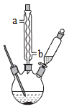
 | 相对分子质量 | 熔点/℃ | 沸点/℃ | 溶解性
甲苯 | 92 | -94.9 | 110.6 | 难溶于水
苯甲酸 | 122 | 122.13 | 249 | 微溶于水
苯甲酸钠 | 144 | — | 249.3 | 易溶于水
按下列合成步骤回答问题：
（1）制备苯甲酸
在三颈瓶中加入4mL甲苯和20mL稀硫酸，放入碎瓷片后，加热至沸腾，加入12.8g高锰酸钾，加热到甲苯层消失。将三颈瓶在冰水浴中冷却，分离出苯甲酸。
①球形冷凝管的作用是 ，其进水口是 （填“a” 或“b”）。
②三颈瓶中反应的离子方程式 。
③分离苯甲酸选用的玻璃仪器是 (填标号)
A分液漏斗 B玻璃棒 C烧杯 D漏斗 E蒸馏烧瓶 F直形冷凝管
④分离出的苯甲酸晶体中可能含有的杂质是 ，为进一步提纯，应采用的方法是 。
（2）制备苯甲酸钠
控制温度为70℃，向三颈瓶中加入61.0 g苯甲酸和适量的32%的碳酸钠溶液，充分反应后停止加热。在深色的溶液中加入活性炭，并将反应混合物过滤，得到无色透明的苯甲酸钠溶液，将滤液转入蒸发皿中，加热蒸发、冷却结晶，过滤、洗涤、干燥制得苯甲酸钠晶体。
⑤控制温度为70℃的方法是 。
⑥加入活性炭的作用是 。
⑦若提纯得到46.8g苯甲酸钠。则苯甲酸钠的产率是 。
27.（14分）化学在解决雾霾污染中有着重要的作用，雾霾由多种污染物形成，其中包含颗粒物（包括PM2.5）、氮氧化物（NO_{x}）、CO、SO₂等。
（1）已知：NO(g)+1/2O₂(g)NO₂(g) ΔH=－56.5 kJ·mol^{－1}
2SO₂(g)+O₂(g)2SO₃(g) ΔH=－196.6 kJ·mol^{－1}
则反应NO₂(g)+SO₂(g)SO₃(g)+NO(g) ΔH=________kJ·mol^{－1}。
一定条件下，将NO₂与SO₂以体积比1︰2置于恒温恒容的密闭容器中发生上述反应，下列能说明反应达到平衡状态的有______________。
a．混合气体的平均相对分子质量
b．混合气体颜色保持不变
c．SO₃和NO的体积比保持不变
d．每消耗1 mol SO₃的同时生成1 mol NO₂
测得上述反应平衡时NO₂与SO₂体积比为1︰3，则平衡常数K＝___________（用分数表示）
（2）CO综合利用。
①CO用于合成甲醇反应方程式为：CO(g)+2H₂(g)CH₃OH(g) ，若起始投入1molCO，2mol H_{2，}CO在不同温度下的平衡转化率与压强的关系如右图所示。得知该反应的∆H 0，该反应的实际生产条件控制在 ℃、1.3×10⁴kPa左右最为适宜。反应达平衡后，下列操作既能加快反应速率，又能使平衡混合物中CH₃OH物质的量分数增大的是
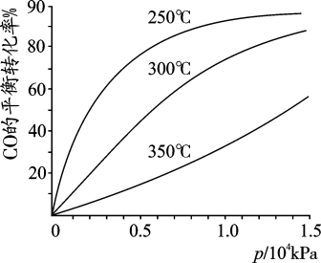
a． 升温 b．恒容条件下充入H₂
c．加入合适的正催化剂 d．恒容条件下再充入1molCO，2mol H₂
e．压缩体积 f．移走一部分CH₃OH
②电解CO制备CH₄，电解质为碳酸钠溶液，工作原理如下图所示，写出阴极区电极反应式___________________________
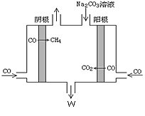
28．(15分)氰化钠（NaCN）是一种重要化工原料，用于化学合成、电镀、冶金等方面。NaCN有剧毒，含氰废水需经无害化处理才能排放，某电镀厂含氰废水的一种工业处理流程如下：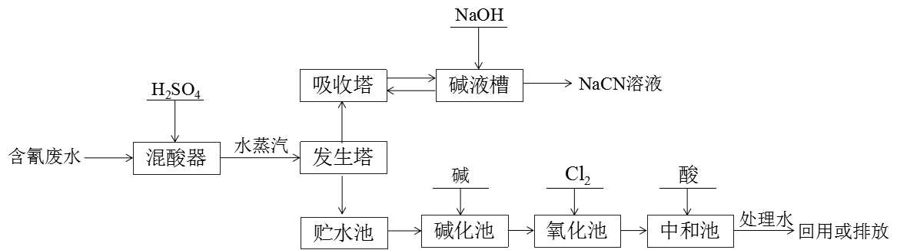

已知：HCNO的结构式是：H-O-C≡N
HCN的Ka= 6.02×10⁻¹⁰
⁻(aq) Ag⁺(aq) + 2CN⁻(aq) K = 1.3×10⁻²¹
回答下列问题：
- CN⁻中两原子均为8电子稳定结构，请写出CN⁻的电子式_______________________ 。
- 氰化钠遇水会产生剧毒氢氰酸，请写出相应的离子方程式________________________ 。
- 向发生塔中通水蒸汽的目的是___________________________。
- 氧化池中氰化物的降解分两步进行
CN⁻被氯气氧化成低毒的CNO⁻ ，写出相应的离子方程式___________________________，
CNO⁻被氯气氧化成无毒的两种气体，写出相应的离子方程式________________________
(5) 贮水池中废水须先经碱化后再进行氧化的原因___________________________
(6) 电镀厂电镀银时需要降低镀层金属的沉积速度，使镀层更加致密。电解液使用Na，请写出阴极反应式 ，解释工业电镀中使用氰离子（CN⁻）的原因 。

34.【化学选做题】《化学与技术》模块（15分）
（1）氯碱工业是利用电解食盐水生产 为基础的工业体系。
（2）电解前，为除去食盐水中的Mg²⁺、 Ca²⁺、SO₄^{2－}等杂质离子，
下列加入顺序合理的是 。
A．碳酸钠、氢氧化钠、氯化钡 B．碳酸钠、氯化钡、氢氧化钠
C．氢氧化钠、碳酸钠、氯化钡 D．氯化钡、氢氧化钠、碳酸钠
（3）“盐泥”是粗盐提纯及电解食盐水过程中形成的工业“废料”。某工厂的盐泥组成如下：
成分 | NaCl | Mg(OH)₂ | CaCO₃ | BaSO₄ | 其他不溶于酸的物质
质量分数(%) | 15~20 | 15~20 | 5~10 | 30~40 | 10~15
为生产七水硫酸镁，设计了以下工艺流程：
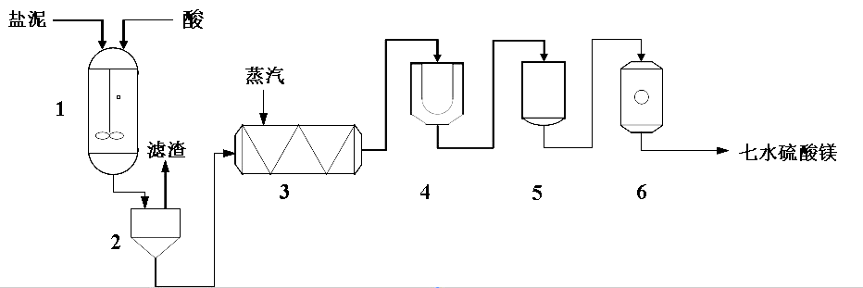
生产七水硫酸镁工艺流程图
1－反应器 2－过滤器 3－蒸发浓缩器 4－结晶槽 5－洗涤槽 6－真空干燥器
装置1中加入的酸应选用 ，加入的酸应适当过量，控制pH为5左右，反应温度在50℃左右。持续搅拌使之充分反应，以使Mg(OH)₂充分溶解并转化为MgSO₄，在此过程中同时生成CaSO₄。其中碳酸钙可以转化为硫酸钙的原因是 。
装置2中滤渣的主要成分为 。
装置3中通入高温水蒸汽并控制温度在100～110℃，蒸发结晶，此时析出的晶体主要是
______________。
用装置6（真空干燥器）干燥七水硫酸镁晶体的理由是 。

35.【化学选做题】《物质结构与性质》模块（15分）
氢能被视为21世纪最具发展潜力的清洁能源。
(1)水制取H₂的常见原料，下列有关水的说法正确的是 _
a.水分子是一种极性分子，水分子空间结构呈直线型
b. H₂O分子中有2个由s轨道与sp³杂化轨道形成的σ键
c.水分子间通过H-O键形成冰晶体
d.冰晶胞中水分子的空间排列方式与干冰晶胞类似
(2)氢气的安全贮存和运输是氢能应用的关键。
①最近尼赫鲁先进科学研究中心借助ADF软件对一种新型环烯类储氢材料(C₁₆S₈)进行研究，从理论角度证明这种分子中的原子都处于同一平面上(如下图所示)，
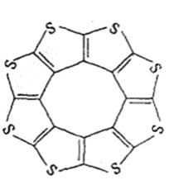
每个平面上下两侧最多可存10个H₂分子。分子中C原子的杂化轨道类型为 _，C₁₆ S₈中碳硫键键长介于C-S与C=S之间，原因可能是 , C₁₆S₈与H₂微粒间的作用力是
②氨硼烷化合物(NH₃BH₃)是最近密切关注的一种新型化学氢化物储氢材料。请画出含有配位键(.用“→”表示)的氨硼烷的结构式 ；与氨硼烷互为等电子体的有机小分子是 (写结构简式).
- 种具有储氢功能的铜合金晶体具有立方最密堆积的结构，晶胞中Cu原子处于面心，Au原子处于顶点位置，氢原子可进人到由Cu原子与Au原子构成的四面体空隙中。若将Cu原子与Au原子等同看待，该晶体储氢后的晶胞结构与 CaF₂（晶胞结构如下图）的结构相似，该晶体储氢后的化学式为 。
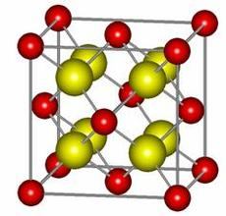（CaF晶胞结构）

④MgH₂是金属氢化物储氢材料，其晶胞如图所示，已知该晶体的密度ag٠cm^{－3}，则晶胞的体积为_ cm³〔用含a,、N_{A}的代数式表示，N_{A}表示阿伏伽德罗常数〕。
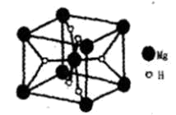

36.【化学选做题】选修5《有机化学》模块（15分）
化合物H是合成药物盐酸沙格雷酯的重要中间体，其合成路线如下：
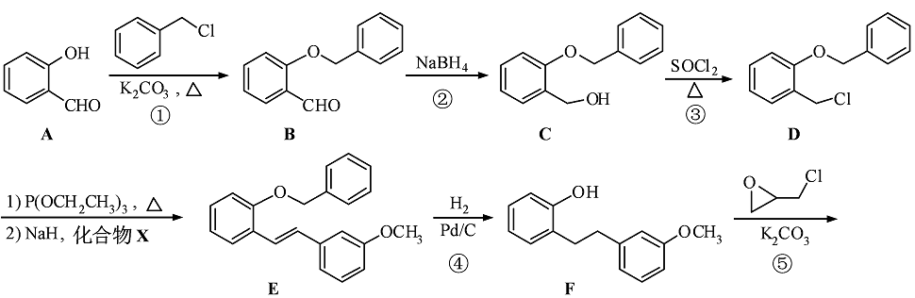
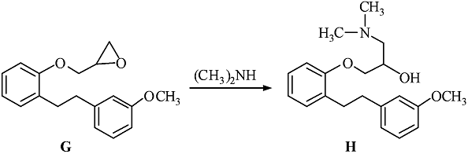
(1)化合物A的含氧官能团为 和 (填官能团的名称)。
(2)反应①→⑤中属于取代反应的是 (填序号)。
(3) 写出同时满足下列条件的B的一种同分异构体的结构简式 。
I.分子含有两个苯环；II.分子有7个不同化学环境的氢；III.不能与FeCl3溶液发生显色反应，但水解产物之一能发生此反应。
(4)实现D→E的转化中，加入化合物X能发生银镜反应，X的结构简式 。
(5)已知：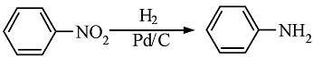。化合物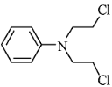是合成抗癌药物美发伦的中间体，请写出以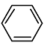和为原料制备该化合物的合成路线流程图(无机试剂任用)。合成路线流程图示例如下：

